Игры для автоматизации и дифференциации звуков:
Дидактическая игра «Подарки»
Цель: дифференциация звуков в словах.
Оборудование:домики Р, Л, С, Ш, З, Ж, картинки.

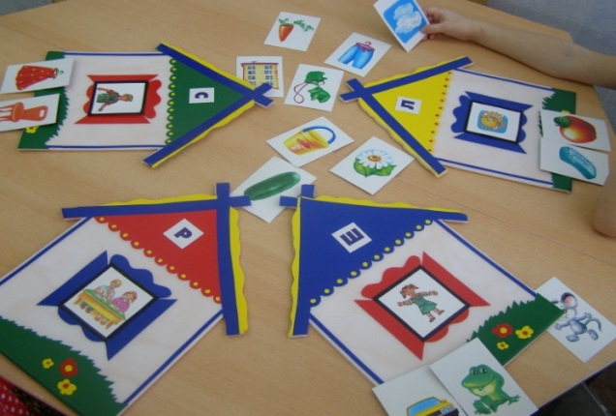
Ход игры: ребёнку предлагается два домика Р-Л, С-Ш, Ж-З, в которых живут персонажи, из набора картинок ребёнку нужно подобрать подарки-картинки для каждого хозяина, с таким же начальным звуком, как у хозяина домика. После отбора картинок ребёнок проговаривает кому какой подарок он подарит, например:
Я подарю Роме рыбу. Я подарю Соне самокат.

Дидактическая игра «Прошнуруй картинки и не только»

Цель: автоматизация и дифференциация звуков.
Оборудование: картинки, шнурочки, основа с буквами.

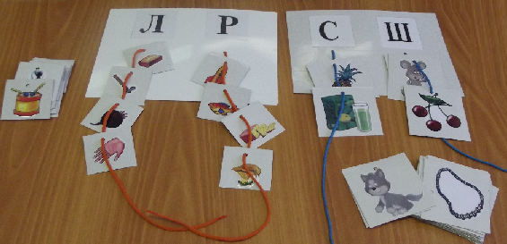
Ход игры:
1)Ребенку предлагается назвать все картинки, четко проговаривая звук и одновременно надевая (или снимая) их на шнурок.
2)Составь предложение со словом около. Около лавки лопата и лыжи.
3)Мои сапоги, моя сабля…ребенок называет картинки и снова надевает картинку на шнурок.
4)Есть санки, не стало санок. Ребенок называет и снимает картинку со шнурка.
5)Назови все картинки, выбери и надень на шнурок только те, в названии которых звук… будет в начале (середине, конце) слова.

Дидактическая игра «Наряди букву»

Цель игры: коррекция звукопроизношения, лексико-грамматической стороны речи, слоговой структуры слова;развитие фонематических процессов.
Задачи:
закреплять поставленные звуки в словах;
закреплять умение определять позицию заданного звука в словах;
закреплять и совершенствовать лексико-грамматические категории;
развивать навыки употребления слов сложной слоговой структуры;
закреплять умение делить слова на слоги и определять их количество;
развивать память, внимание, мышление, зрительное восприятие.

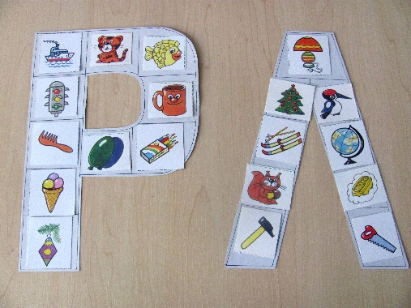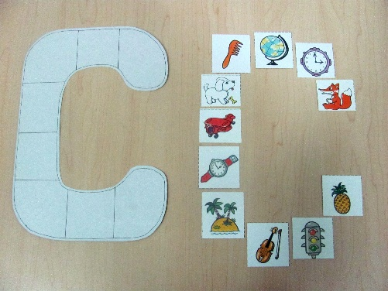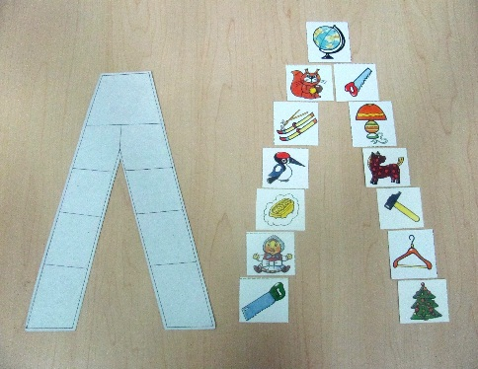

Ход игры:
Перед ребёнком на столе лежит трафарет буквы и набор картинок. Ребёнку предлагается нарядить букву (или украсить её «платье») картинками, в названиях которых есть звук, соответствующий данной букве. Ребёнок, проговаривая каждое слово, отбирает картинки с заданным звуком и кладёт их на трафарет буквы, «наряжая» букву.

Также в ходе игры можно предложить ребёнку:
-определить позицию заданного звука в каждом названии картинки (начало, середина, конец),
-назвать слова ласково,
поделить слова на слоги и определить их количество.
-закрыть букву листом бумаги и предложить ребёнку повторить те картинки, которые он запомнил.

Дидактическая игра «Игрушки для ёлочки»
Цель: коррекция звукопроизношения, закрепление навыков деления слов на слоги;развитие фонематических процессов.
Оборудование: объемная ёлочка, предметные картинки с разными звуками, различной слоговой структуры, прищепки.

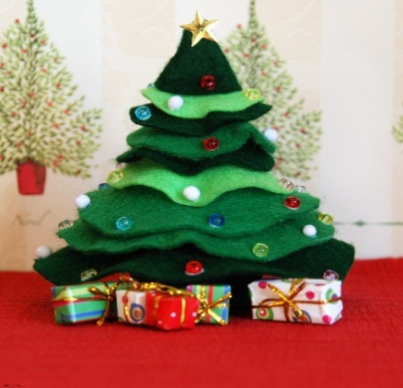
Ход игры: Перед ребёнком на столе стоит ёлочка, разложеныёлочные игрушки с картинками. Ребёнку предлагается нарядить ёлочкуигрушками, в названиях которых естьопределённый звук. Ребёнок, проговаривая каждое слово, отбирает картинки с заданным звуком и прикрепляет их на ёлочку прищепками. Также можно предложить выбрать картинки с определённым количеством слогов и ими украсить ёлочку.

Дидактическая игра «Новогодняя варежка»
Цель: закрепление навыков: подбора слов с определённым звуком, деления слов на слоги;развитие фонематических процессов.
Оборудование: варежка, предметные картинки с разными звуками, различной слоговой структуры, прищепки.

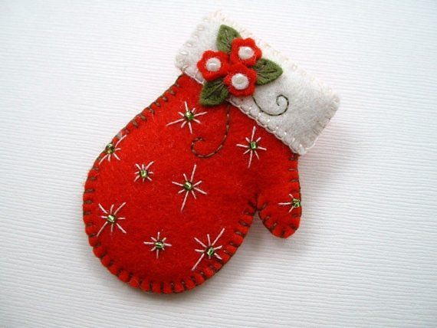

Ход игры: Педагог рассказывает ребёнку, что Дед Мороз принёс варежку с подарками, да вот только рассыпались они и просит их собрать:
- во внутрь сложить картинки в названии которых есть звук В:
- прикрепить сверху картинки, в названии которых 2 слога.

Дидактическая игра «Фотограф»
Цель игры:
коррекция звукопроизношения, лексико-грамматической стороны речи, слоговой структуры слова;развитие фонематических процессов.
Задачи:
закреплять поставленные звуки в словах;
закреплять умение определять позицию заданного звука в словах;
закреплять и совершенствовать лексико-грамматические категории;
развивать навыки употребления слов сложной слоговой структуры;
закреплять умение делить слова на слоги и определять их количество;
закреплять навыки звукового анализа;
развивать память, внимание, мышление, мелкую моторику.
Оборудование: Картонные полоски чёрного цвета с изображением контуров предметов, белые полоски без изображения контуров предметов, трафареты различных предметов из чёрного картона.
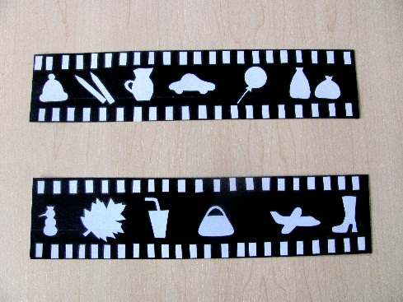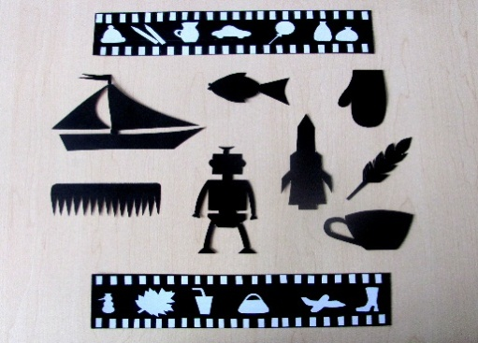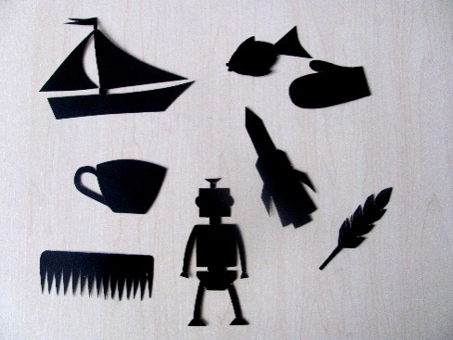
Ход игры:Перед ребёнком на столе лежит чёрная полоска с изображением контуров предметов («фотоплёнка»). Ребёнку предлагается внимательно посмотреть на контуры предметов и назвать их. Педагог предлагает посмотреть на «фотоплёнку» и догадаться, что хотел сфотографировать фотограф? Назови слова. Какой звук слышится во всех словах? (Звук [с]).
Также в ходе игры можно предложить ребёнку:
Определить место заданного звука в словах (в начале, середине, конце).
Назвать первый и последний звуки в слове.
Придумать предложение с названием любой картинки.
Разделить каждое слово на слоги и посчитать их количество.
Назвать слова ласково.
Отгадать, какой картинки не стало, закрыв её бумажным листом.
Рассмотреть предложенные педагогом чёрные трафареты предметов, выбрать те, в названиях которых есть заданный звук.
Составить свою «фотоплёнку» на белой или цветной полоске (можно наклеить трафареты на полоску или обвести их по контуру карандашом).

